1. Adım: İlk olarak admin.google.com sitesine gidilmelidir (<https://admin.google.com/>)
2. Adım: Eğer admin.google.com hesabınız yoksa hesap oluşturulmalıdır.
3. Adım: Kayıt yaptıktan sonra 1. Adımda belirtilen link’e gidildiği zaman Şekil 1’deki gibi bir ekranla karşılaşılacaktır.

metin, ekran görüntüsü, yazılım, bilgisayar simgesi içeren bir resim

Açıklama otomatik olarak oluşturuldu

Şekil 1 admin.google.com sayfası

1. Adım: Users alanında bulunan “Add a user” butonuna tıklayarak yeni kullanıcı oluşturma ekranına gidilmelidir, ilgili alan şekil 2’de gösterilmiştir.

metin, ekran görüntüsü, yazılım, bilgisayar simgesi içeren bir resim

Açıklama otomatik olarak oluşturuldu

Şekil 2 kullanıcı ekleme alanının sitede bulunduğu konum

1. Adım: Şekil 3’te yer alan boş alanlar doldurulur.

metin, yazılım, sayı, numara, ekran görüntüsü içeren bir resim

Açıklama otomatik olarak oluşturuldu

Şekil 3 Yeni eklenecek user’ın bilgi girişi

1. Adım: Şekil 3’te yer alan “Manage user’s password, organisational unit and profile photo” seçeneğine tıklanır.

metin, ekran görüntüsü, yazılım içeren bir resim

Açıklama otomatik olarak oluşturuldu

Şekil 4 Kullanıcının fotoğrafı ve şifresinin belirlendiği alan

1. Adım: “Password” alanından “Create password” seçeneği seçilir.

metin, yazılım, web sayfası, bilgisayar simgesi içeren bir resim

Açıklama otomatik olarak oluşturuldu

Şekil 5 Kullanıcının şifresinin girildiği alan

1. Adım: Gerekli görülüyorsa “Ask user to change their password when they sign in.” Seçeneği işaretlenir.

metin, ekran görüntüsü, yazı tipi içeren bir resim

Açıklama otomatik olarak oluşturuldu

Şekil 6 Kullanıcının giriş yaptığında şifreyi değiştirmesinin istenip istenmediği alan

1. Adım: Tüm alanlar doldurulduktan sonra “Add new user” butonuna tıklanarak yeni kullanıcı oluşturulur.

metin, ekran görüntüsü, yazılım, web sayfası içeren bir resim

Açıklama otomatik olarak oluşturuldu

Şekil 7 Kullanıcı oluşturmanın son adımı

1. Adım: Kullanıcı oluşturulduktan sonra karşılaşılan ekran Şekil 8’deki gibi olmalıdır. metin, ekran görüntüsü, yazılım, web sayfası içeren bir resim

   Açıklama otomatik olarak oluşturuldu

Şekil 8 Kullanıcının başarıyla oluşturulması

1. Adım: Tekrar admin.google.com (<https://admin.google.com/> ) sayfasına gidilir.
2. Adım: “Main Menu” de yer alan “Apps”e tıklanır. Şekil 9’da gösterilmiştir.

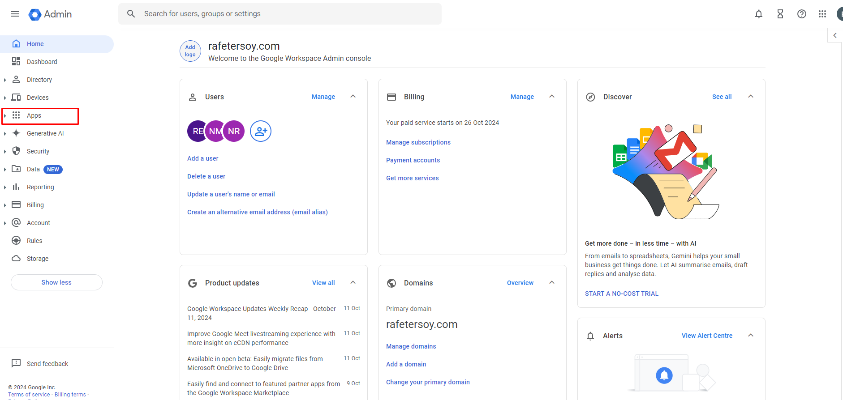

Şekil 9 Tıklanması gereken “Apps”in konumu

1. Adım: Açılan seçeneklerden “Google Workspace”e tıklanır. Şekil 10’da gösterilmiştir.

metin, ekran görüntüsü, yazılım, web sayfası içeren bir resim

Açıklama otomatik olarak oluşturuldu

Şekil 10 Tıklanması gereken "Google Workspace"in konumu

1. Adım: Açılan seçeneklerden “Gmail”e tıklanır. Şekil 11’de gösterilmiştir.

metin, yazılım, web sayfası, bilgisayar simgesi içeren bir resim

Açıklama otomatik olarak oluşturuldu

Şekil 11 Tıklanması gereken "Gmail"in konumu

1. Adım: Açılan ekranda “Routing” seçeneğine tıklanır.

metin, ekran görüntüsü, sayı, numara, yazılım içeren bir resim

Açıklama otomatik olarak oluşturuldu

Şekil 12 Tıklanması gereken "Routing"in konumu

1. Adım: Açılan ekranda “Routing” alanında yer alan “Configure”a tıklanır.

metin, ekran görüntüsü, yazılım, sayı, numara içeren bir resim

Açıklama otomatik olarak oluşturuldu

Şekil 13 Tıklanması gereken "Configure"ın konumu

1. Adım: Açılan formda ilgili seçenekler seçilir. “Show options”a tıklanır. Kalan bilgiler de doldurulur ve “Save”e tıklanır.

metin, ekran görüntüsü, yazılım, bilgisayar simgesi içeren bir resim

Açıklama otomatik olarak oluşturuldu

metin, ekran görüntüsü, yazılım, bilgisayar simgesi içeren bir resim

Açıklama otomatik olarak oluşturuldu